LAPORAN USER TESTING – TAHAP 1 INTERNAL
APLIKASI Sistem Absensi KJP DI Organisasi KSI

JANUARI 2026

Disusun oleh:
Ariel Maulana Tajiri – 222511006 – Bisnis Digital

Tim Tester:
1. [Abiyan Maula Tauransyah K] – [222511001]
2. [Falah Yusnan Nurhuda] – [222511009]
3. [Umi Khasanah] – [222511033]

Program Studi Bisnis Digital
Universitas Masoem
2025/2026

CARA PENGUMPULAN
- Isi template ini sesuai dengan hasil proses Testing Digital (Figma) yang kamu lakukan bersama kelompok.
- Save As dokumen ini dengan format: Laporan Testing Internal – [nama kamu] – nim.docx
- Buat/Akses Github Repository milik kamu
- Buat Folder docs
- Masukan dokumen ini ke folder docs
- Dapatkan link repository
- Akses Challenge di P11
- Paste link repository di Challenge

DAFTAR ISI

DAFTAR ISI i
1 Deskripsi Singkat Prototype 2
2 Metode User Testing 3
2.1 Jumlah Tester 3
2.2 Skenario Task 3
2.3 Alat Yang Digunakan 3
3 Temuan Utama 3
3.1 Poin-Poin Masalah Usability 3
3.2 Kesulitan Navigasi 3
3.3 Insight Dari Komentar Tester 4
4 Rencana Perbaikan (Actionable) 4
4.1 Perbaikan UI 4
4.2 Perbaikan Alur 5
4.3 Elemen Yang Harus Diperjelas 5
5 Dokumentasi Testing 6
5.1 Screenshot Testing 6
5.2 Link Prototype 6
5.3 Dokumentasi Foto saat Testing 6
5.4 Dokumentasi Video saat Testing 6

Deskripsi Singkat Prototype
Prototype ini merupakan aplikasi mobile Sistem Absensi Kajian Jumat Pagi (KJP) yang digunakan oleh anggota organisasi KSI untuk melakukan pencatatan kehadiran secara digital. Sistem dirancang untuk menggantikan absensi manual yang rawan manipulasi, tidak real-time, dan sulit direkap.
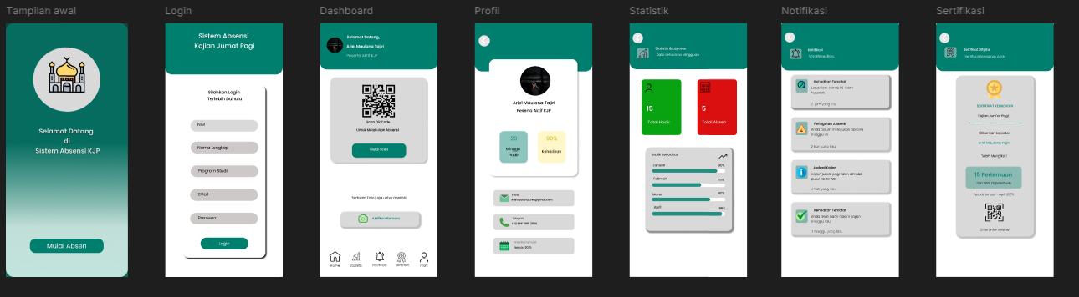
1. Tampilan Awal
Fungsi:
Sebagai halaman pembuka untuk memperkenalkan sistem dan mengarahkan pengguna memulai absensi.
Elemen UI:
- Logo aplikasi
- Judul sistem absensi
- Tombol Mulai Absen

2. Login
Fungsi:
Memverifikasi identitas peserta agar absensi tercatat sesuai akun yang terdaftar.
Elemen UI:
- Input NIM
- Input Nama Lengkap
- Input Program Studi
- Input Email
- Input Password
- Tombol Login

3. Absensi QR Code
Fungsi:
Mencatat kehadiran peserta secara digital melalui pemindaian QR Code.
Elemen UI:
- Tampilan QR Code
- Kamera pemindai
- Tombol Scan
- Indikator status absensi

4. Dashboard
Fungsi:
Menampilkan ringkasan data peserta dan status kehadiran.
Elemen UI:
- Foto profil
- Nama peserta
- Informasi kehadiran
- Kartu ringkasan data
- Menu navigasi

5. Statistik Kehadiran
Fungsi:
Menyajikan data kehadiran peserta sebagai bahan evaluasi.
Elemen UI:
- Grafik kehadiran
- Persentase kehadiran
- Total hadir dan absen
- Label keterangan data

6. Notifikasi
Fungsi:
Menyampaikan informasi dan pengumuman terkait absensi dan kegiatan.
Elemen UI:
- Ikon notifikasi
- Daftar pesan notifikasi
- Penanda status (dibaca/belum)

7. Sertifikasi
Fungsi:
Menampilkan bukti keikutsertaan peserta dalam kegiatan Kajian Jumat Pagi.
Elemen UI:
- Informasi sertifikat
- Status kelayakan sertifikat
- QR Code sertifikat
- Keterangan jumlah kehadiran

Metode User Testing

Jumlah Tester
Pengujian aplikasi Sistem Absensi Kajian Jumat Pagi (KJP) dilakukan oleh tiga orang tester yang merupakan teman sekelas saya. Tester pertama adallah Abiyan Maulaba Tauransyah (222511001), tester kedua adalah Falah Yusnan Nurhuda (222511012), dan tester ketiga adalah Umi Khasanah (222511031). Ketiga tester tersebut diminta untuk mencoba seluruh fitur aplikasi, mulai dari tampilan awal, proses login, absensi menggunakan QR Code, melihat dashboard, mengakses statistik kehadiran, membaca notifikasi, hingga melihat halaman sertifikasi. Pengujian ini bertujuan untuk memastikan bahwa aplikasi dapat berjalan dengan baik, mudah digunakan, serta sesuai dengan kebutuhan pengguna. Masukan dari para tester digunakan sebagai bahan evaluasi untuk menyempurnakan tampilan dan alur penggunaan aplikasi.

Skenario Task
Pengujian dilakukan dengan memberikan beberapa skenario tugas (task) kepada tester yang merupakan teman sekelas saya. Setiap tester diminta untuk menjalankan tugas-tugas berikut:
1. Task 1 – Membuka Aplikasi
Tester diminta untuk membuka aplikasi dan mengamati tampilan awal guna memastikan aplikasi dapat diakses dengan baik.
2. Task 2 – Login ke Aplikasi
Tester diminta untuk masuk ke aplikasi menggunakan akun yang tersedia dan memastikan proses login berjalan dengan benar.
3. Task 3 – Melakukan Absensi
Tester diminta untuk melakukan absensi dengan memindai QR Code dan memastikan sistem memberikan respon terhadap proses absensi.
4. Task 4 – Mengakses Dashboard
Tester diminta untuk melihat informasi yang ditampilkan pada dashboard, termasuk status kehadiran dan data pengguna.
5. Task 5 – Melihat Statistik Kehadiran
Tester diminta untuk membuka halaman statistik dan memastikan data kehadiran dapat ditampilkan dengan jelas.
6. Task 6 – Evaluasi Kemudahan Penggunaan
Setelah menyelesaikan seluruh task, tester diminta untuk memberikan penilaian serta masukan terkait kemudahan penggunaan, tampilan antarmuka, dan kejelasan alur aplikasi.

Alat Yang Digunakan
Alat yang digunakan dalam proses user testing ini bertujuan untuk membantu tester dalam menjalankan prototype serta memudahkan pengamatan terhadap interaksi pengguna dengan aplikasi. Seluruh proses pengujian dilakukan menggunakan media digital yang relevan dengan bentuk aplikasi, sehingga hasil pengujian dapat mencerminkan kondisi penggunaan yang mendekati nyata. Adapun alat yang digunakan dalam pengujian ini adalah sebagai berikut:
Figma
Smartphone (perangkat mobile)
Prototype mobile

Temuan Utama
Temuan utama dari proses user testing menunjukkan bahwa prototype Sistem Absensi Kajian Jumat Pagi (KJP) secara umum sudah dapat digunakan dan dipahami oleh tester, terutama dari sisi tampilan visual dan alur dasar penggunaan aplikasi. Tester dapat menyelesaikan seluruh skenario task yang diberikan tanpa hambatan teknis yang berarti. Namun, selama proses pengujian ditemukan beberapa hal yang perlu diperhatikan, khususnya terkait kejelasan informasi, konsistensi tampilan, dan respon sistem terhadap aksi pengguna. Beberapa fitur dinilai masih kurang memberikan penjelasan yang cukup, sehingga pengguna perlu menebak fungsi tertentu, terutama pada halaman dashboard dan statistik kehadiran. Selain itu, absennya feedback yang jelas setelah proses absensi menyebabkan keraguan bagi pengguna apakah proses telah berhasil dilakukan. Temuan-temuan ini menjadi dasar dalam merumuskan rekomendasi perbaikan agar aplikasi dapat digunakan dengan lebih intuitif dan efisien oleh pengguna.

Poin-Poin Masalah Usability
[kalimat pembuka table]
No | Masalah Yang Paling sering Muncul saat Testing | Bagian Fitur
1 | Tidak adanya konfirmasi yang jelas setelah proses absensi berhasil atau gagal | Absensi QR Code
2 | Informasi pada halaman statistik dan sertifikasi belum cukup jelas | Statistik & Sertifikasi
3 | Beberapa teks dan warna tampilan dinilai kurang menonjol dan kurang terbaca | UI Umum

Kesulitan Navigasi
[kalimat pembuka table]
No | Bagian Fitur | Nama Tester | Kesulitan yang Dialami
1 | Statistik & Sertifikasi | Abiyan | Bingung memahami data statistik dan apakah sertifikat dapat diunduh
2 | Absensi | Falah | Tidak ada petunjuk singkat sehingga sempat bingung harus melakukan langkah apa terlebih dahulu
3 | Dashboard | Umi | Perbedaan fungsi antara Scan QR Code dan Aktifkan Kamera kurang dijelaskan

Insight Dari Komentar Tester
[kalimat pembuka table]
No | Perihal Fitur | Nama Tester | Insight / Komentar / Penilaian / Saran
1 | Dashboard & Statistik | Abiyan | Dashboard sudah bagus dan lengkap, namun statistik membingungkan dan sertifikat perlu kejelasan apakah bisa diunduh serta penambahan tanggal di dashboard
2 | Alur & Absensi | Falah | Alur login hingga home mudah dipahami, namun menu absensi butuh petunjuk singkat, konfirmasi setelah absen, dan riwayat absensi yang lebih jelas
3 | UI & Alur Absensi | Umi | Warna hijau konsisten dan nyaman, tetapi proses absensi terasa panjang dan perlu notifikasi berhasil/gagal serta penjelasan fungsi tombol
…

Rencana Perbaikan (Actionable)

Perbaikan UI
Berdasarkan temuan dan masukan dari tester, dirumuskan beberapa rencana perbaikan yang bersifat langsung dapat diterapkan (actionable) untuk meningkatkan kualitas usability aplikasi.
No | UI Lama | Revisi Pada | UI Baru
1 | 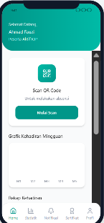 | Warna & Kontras | Warna dibuat lebih cerah dan kontras
2 |  | Tipografi | Ukuran teks diperbesar agar lebih terbaca
3 | 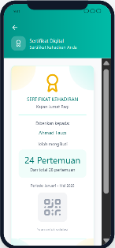 | Informasi UI | Tambahan keterangan unduh sertifikat

Perbaikan Alur
[kalimat pembuka paragraph/table]
No | Alur Lama | Revisi Pada | Alur Baru
1 | Scan QR tanpa konfirmasi | Feedback Sistem | Tambah notifikasi berhasil/gagal absensi
2 | Absensi QR lalu foto terasa panjang | Proses Absensi | Alur dipersingkat agar lebih efisien
3 | Banyak klik antar menu | Navigasi | Penyederhanaan langkah navigasi
…

Elemen Yang Harus Diperjelas
[kalimat pembuka paragraph/table]
No | Elemen UI/UX | Gambar UI / alur UX / Insight dari Tester
1 | Tombol Scan QR & Aktifkan Kamera | Fungsi tombol perlu penjelasan singkat
2 | Statistik Kehadiran | Perlu keterangan makna angka dan grafik
3 | Sertifikasi | Perlu info status dan format sertifikat
…

Dokumentasi Testing

Screenshot Testing
Tester 1
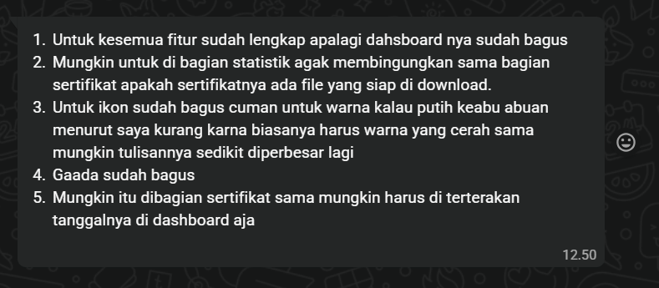
Tester 2
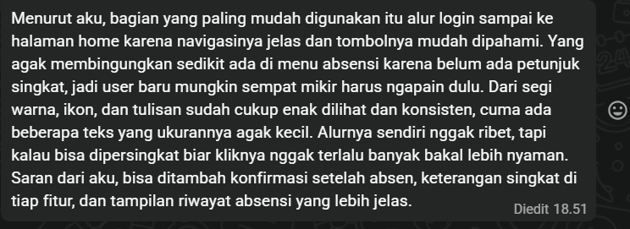
Tester 3
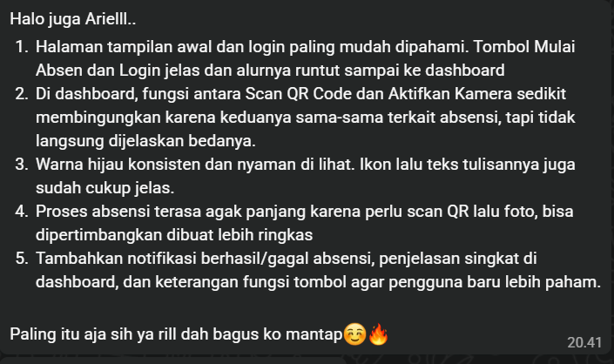

Link Prototype
Link Figma: https://www.figma.com/design/P8NIzlZYyARAPgoEfEo3gF/Absensi-KJP?node-id=0-1&t=rkXA4moExYWbknW9-1
Link Deploy: …
Link Repository: …

Dokumentasi Foto saat Testing
[copas gambar2 foto, jangan lupa untuk Compress Image, agar ukuran dokumen tetap kecil]

Dokumentasi Video saat Testing
Durasi antara 3 s.d 15 menit
Link Youtube: …

